|  |  |
| --- | --- |
|  | Student: **Balus Dan**  Grupa: **30237**  Profesor coordinator: **Adrian Muntean** |

1. **Obiective proiect:**

**Detectia si ocolirea obstacolelor**, cu ajutorul motorului servo impreuna cu senzorului sonar ce determina distanta pana la obstacol, respective motoarelor DC de la roti, ce asigura deplasarea robotului.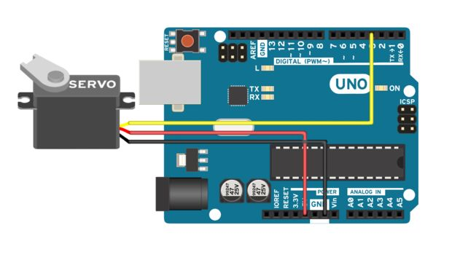

Senzorul sonar:

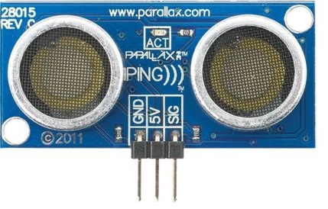

Motoarele Servo au 3 fire, POWER, GROUND, SIGNAL.

POWER – se conecteaza la pinul de 5V de pe placa Arduino.

GROUND – se conecteaza la pinul de GND al placii Arduino.

SIGNAL – se conecteaza la un pin digital de pe placa Arduino.

De notat ca motarele servo consuma o cantitate considerabila de current, iar din aceasta cauza trebuie folosita o sursa externa de current.

Functii Servo Library;

* attach()

*ataseaza variabila Servo catre pin;

*sintaxa: servo.attach(pin)

servo.attach(pin, min, max)

* write()

*scrie o valoare catre servo

*se trimite unghiul la care vrem sa se duca servo ( intre 0 si 180)

*sintaxa: servo.write(angle)

* writeMicrseconds()
* read()

*citeste unghiul curent a motorului servo (de la 0 la 180) *sintaxa: servo.servo.read()

* attached()

*verifica daca variabila servo e atasata pinului

*sintaxa: servo.attached()

* detach()

*detaseaza variabila servo de la pinul atribuit

*sintaxa: servo.attached()

Motorul DC:

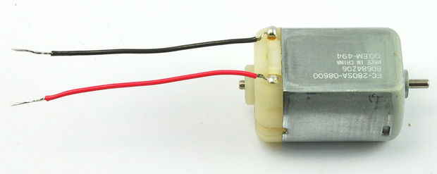

1. **Evitarea obstacolelor:**

Pentru realizarea obiectivelor , se ataseaza senzorul sonar cu ajutorul caruia vom afla distanta de la acesta pana la obstacol. Distanta va fi trimisa de la sensor catre placa, iar cu ajutorul librariei NewPing, ce a fost introdusa in proiect, distanta este convertita in centimetri. Daca distanta pana la obstacol este mai mica de 28cm, atunci motorele DC se opresc, ceea ce inseamna ca roborul se va opri. Urmatorul pas este sa se uite stanga (45 grade), respective dreapta (135 grade),se compara distantele si se alege cea mai mare distanta din ele. Robotul va merge inapoi, iar apoi se va duce in locul in care distanta este mai mare, dupa care se reia porcesul.

1. **Schema bloc**

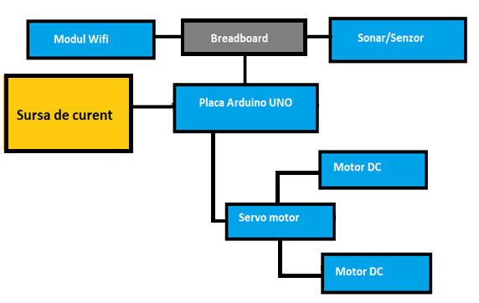

1. **Schema Circuite**

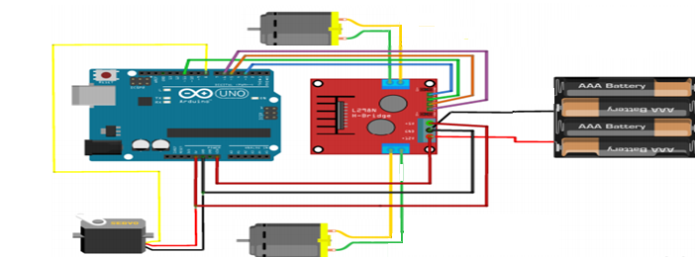

**Senzorul ultrasonic:**

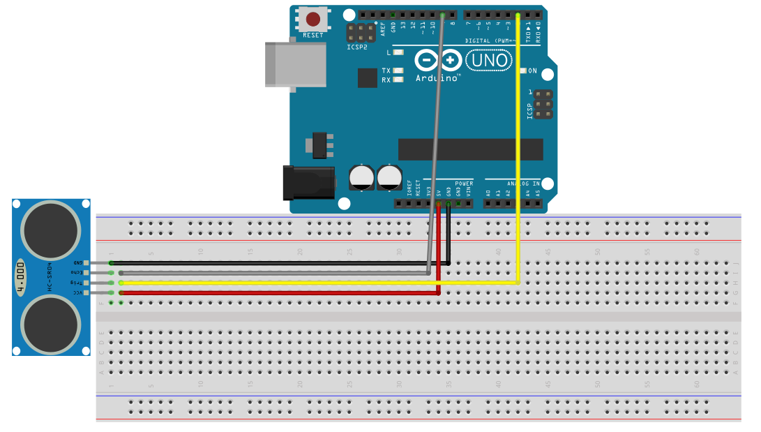

1. **Dorinte prelimitare de implementare**

In prima faza am dorit sa implementez si modulul wi-fi, doar ca din cauza problemelor intampinate la robot (roata defecta, turatie inegala a rotilor, cablu rupt, servo care nu revine la pozitia de 90/ care nu se duce unde imi doresc ) nu aveam timp de testare sufficient si pentru testarea obstacolelor si pentru modul, iar din aceasta cauza nu am reusitnu am reusit sa termin in timp util si am renuntat la idee…

De asemenea, am dorit ca atunci cand robotul gaseste un obstacol, sa se auda o nota (cu ajutorul difuzorului), cand detecteaza distantele (stanga, dreapta) o alta nota, iar alta nota cat da cu spatele. Pe langa acestea, as fi incercat sa fac si codul mai eficient sau mai general.

1. **Concluzii**

De-a lungul implementarii proiectului am intampinat multe obstacole, dar per finalmi-a placut foarte mult ideea de a programa pe un robot, iar laboratorul de PMP mi s-a parut cel mai interesant de pana acum.